Государственное бюджетное дошкольное образовательное учреждение детский сад № 104 комбинированного вида

Невского района Санкт-Петербурга

Методическая разработка интерактивной формы организации марафона

«Не сидим на месте, спортом занимаемся вместе» направленная на пропаганду здорового образа жизни среди детей дошкольного возраста

Составитель

Старший воспитатель Петрова С.Т.

Санкт-Петербург

2023

**Краткое описание**

Марафон «Не сидим на месте, спортом занимаемся вместе» это системно организованные мероприятия по созданию необходимых условий для развития двигательной активности детей дошкольного возраста, посредством знакомства их с разными видами спорта. Марафон основывается на приобщении детей дошкольного возраста к ведению здорового образа жизни, популяризацию спортивных видов игр, таких как волейбол, баскетбол, футбол, привлечение внимание детей к систематическим занятиям спортом; знакомство с правилами спортивных игр. И как итог увлеченность детей полезным делом.

Традиционно главным институтом воспитания является семья. То, что ребенок в детские годы приобретает в семье, он сохраняет в течение всей последующей жизни. На ребенка воздействуют вся семейная атмосфера, семейные условия: социальное положение, род занятий, материальный уровень, уровень образования, ценностные ориентации членов семьи. Поэтому участие родителей в марафоне «Не сидим на месте, спортом занимаемся вместе» обязательное условие.

**Обоснование социальной значимости**

В настоящее время многие государственные и общественные организации обеспокоены проблемой малоподвижного образа жизни населения. Большее количество свободного времени подрастающее поколение проводит за компьютером и телевизором дома, сосредоточены на использование мобильных устройств для игр. Малоподвижный образ жизни оказывает негативное влияние на их здоровье. В настоящее время главная роль в сохранении физического, психического и духовного здоровья отводится здоровому образу жизни, приобщению подрастающего поколения к систематическим занятиям физическими упражнениями и спортом, ведь правильное и гармоничное развитие ребенка невозможно без постоянной физической активности.

**Цель**

Пропаганда и популяризация спортивных видов игр среди дошкольников

**Задачи**

1. Организация интересного досуга детей дошкольного возраста
2. Создание условий для улучшение детско-родительских отношений
3. Создание методической копилки интерактивных викторин и игр

**Возрастная группа** – старший дошкольный возраст

**План работы на год**

|  |  |  |  |
| --- | --- | --- | --- |
| Месяц | Мероприятия | Взаимодействие с родителями | Ответственные |
| Сентябрь | **Знакомство с видом спорта футбол** «Мастер –класс с мячом»  Экскурсия в спортшколу | 1 тур марафона:  «Ты беги быстрей и в ворота гол забей» | Инструктор по физкультуре  Педагоги ДОУ |
| Октябрь | Командная игра «Футбол» для родителей воспитанников ДОУ  Соревнования «Папа, мама, я –футбольная семья» | Викторина онлайн «Что я знаю о футболе» | Инструктор по физкультуре  Педагоги ДОУ |
| Ноябрь | **Знакомство с видом спорта «Волейбол»**  Мастер-класс «Волейбол для дошколят» | 2 тур марафона  «Делай как я, делай лучше меня» | Инструктор по физкультуре  Педагоги ДОУ |
| Декабрь | Фото Конкурс «Мой мяч, и я!» | Викторина онлайн «История мяча» | Инструктор по физкультуре  Педагоги ДОУ |
| Январь | **Знакомство с лыжными видами спорта** «Гонки», «Спортивное ориентирование» | 3 тур марафона «Веселые лыжи» | Инструктор по физкультуре  Педагоги ДОУ |
| Февраль | Фото конкурс «Мои лыжи!» | Игра-викторина «История лыжного спорта» | Инструктор по физкультуре  Педагоги ДОУ |
| Март | **Знакомство с «Художественной гимнастикой»**  Мастер класс «Красота и грация» | 4 тур марафона  «Скакалка, обруч и прыжок» | Инструктор по физкультуре  Педагоги ДОУ |
| Апрель | Конкурс рисунка «Спорт глазами детей» | Игра-викторина  «Художественная гимнастика» | Инструктор по физкультуре  Педагоги ДОУ |
| Май | **Знакомство с баскетболом**  Мастер класс «Баскетбол» | 5 тур марафона «Выше, быстрее точнее» | Педагоги ДОУ |
| Июнь | Спортивный квест на территории детского сада (участие в судействе) | Игра-викторина  «Баскетбол» | Инструктор по физкультуре  Педагоги ДОУ |
| Июль, август | **Знакомство с туристическим спортом**  Целевые прогулки | 6 тур марафона «Вперед по лесным дорожкам» | Инструктор по физкультуре  Педагоги ДОУ |

**Перспективное планирование мероприятий по марафону «Не сидим на месте, спортом занимаемся вместе»**

**для детей старшего дошкольного возраста**

|  |  |  |  |  |
| --- | --- | --- | --- | --- |
| Месяц | Тема | Реализация деятельности в режимных моментах | Итоговое мероприятие | Работа с родителями |
| сентябрь | Знакомство с видом спорта футбол | Беседа «Подружись со спортом»  Цель: совершенствовать знания о различных видах спорта, желание заниматься спортом | Интеллектуально - спортивное развлечение  «Все о спорте»  Цель: развивать интерес к занятиям физической культурой, создавая положительный эмоциональный настрой. | Семейная гостиная  «Фестиваль подвижных игр»  Цель: взаимодействие детского сада и семьи путем активного участия родителей в проект |
| Лепка «Футбольный матч» Коллективная работа  Учить передавать в лепке сюжет спортивной игры футбол, выделяя характерные особенности каждой фигуры футболиста. |
| Подвижная игра «Вратарь».  Цель: закрепить умение быстро ориентироваться в пространстве, развивая точность движения. |
| Дыхательная гимнастика «Футбол»  Цель: повысить иммунитет детей, предотвратить частые простудные заболевания. |
| октябрь | Футбол для всех | Рассматривание иллюстраций по теме «Футбол»  Цель: закрепить знания детей о виде спорта «Футбол» | Досуг  «Все на футбол!»  Цель: закрепить знания детей о футболе | Создание видеофильма  «Всей семьей на футбол»  Цель: Способствовать психологическому сближению родителей и детей |
| Конструирование.  «Строительство стадиона»  Цель: Познакомить детей с понятием «стадион», его функциональным назначением. |
| Музыкально-ритмическая композиция «Футбольная команда».  Цель: Совершенствование основных движений (ходьба, бег, прыжки, поскоки) |
| С/р игра «Футбольный клуб»  Цель: Совершенствование ролевого диалога в ходе игры |
| ноябрь | Знакомство с видом спорта «Волейбол» | Рассказ детям о том, когда и где возникла игра в волейбол с рассматриванием  Иллюстраций и видеозаписей. Показ презентации с использованием ИКТ « Всё о волейбольном мяче»  Цель: Познакомить детей с видом спорта «Волейбол» | Досуг  «Мы играем волейбол»  Цель: Создание благоприятной эмоциональной атмосферы. | Спортивный праздник с родителями  «В стране спорта»  Цель: пропагандировать здоровый  образ жизни в семье и детском саду |
| Образовательная ситуация  «Ты - болельщик»  Цель: создание рабочей модели «Болельщики» |
| Игра-имитация «Подавайка»  Цель: Имитация упражнений для обучения подачи волейбольного мяча |
| Лепка « Я играю в волейбол»  Цель: развивать умение лепить фигуры человека в движений передовая форму и пропорций человека. |
| декабрь | Мой мяч и я | П/и: «Поймай и перебрось».  Цель: Развивать ловкость с помощьюупражнений в перебрасывании набивного мяча от груди двумя руками, действуя по сигналу | Досуг  «В стране мячей»  Цель: развитие у детей командного чувства взаимопомощи, сопереживания | Зарисовка на формате А3  «Мама, мяч и я- со спортом лучшие друзья. Наши впечатления»  Цель: стремление к активной творческой деятельности |
| Речевая игра с перебрасыванием мяча «Мяч свой прыгать я заставлю, предложение составлю»  Цель: развитие внимания, быстроты мыслительных операций. |
| С/р игра «Магазин спорттоваров» (Сюжет: выбор мячей для различных видов спорта)  Цель: Закрепить умение использования социального опыта |
| Д/и «О чем рассказывает мяч? Угадай вид спорта»  Цель: закрепить знания о видах спорта с мячом |
| январь | Лыжный спорт | Беседа на тему "Зимние виды спорта-лыжи" Показ видеоматериалов по заданной теме.  Цель: Развитие интереса к зимнему виду спорта «Лыжи» | Досуг  «Зимушка-зима -спортивная пора»  Цель: Привить любовь к спорту и физической культуре в зимний период | Веселый дневник  «Всей семьей на лыжи»  Цель: проведение зимнего выходного дня для укрепления здоровья и улучшения внутрисемейных отношений. |
| Рисование «Лыжная прогулка»  Цель: Учить самостоятельно придумывать композицию |
| Пальчиковая гимнастика. «Зимние виды спорта»  Цель: развитие мелкой моторики, подготовка руки к письму. |
| Дыхательная гимнастика «Лыжник»  Цель: улучшить функцию внешнего дыхания. |
| февраль | Знакомство с лыжными видами спорта. | **Знакомство с лыжными видами спорта:** лыжные гонки, горнолыжный спорт, слалом, биатлон, прыжки с трамплина, фристайл, сноубординг. Показ презентации  **Цель:** Развитие интереса к лыжным видам спорта. | Досуг  «Лыжная прогулка в лес»  Цель: Привить интерес к двигательной активности на лыжах | Стенгазета  «Мой папа и спорт»  Цель: Вызвать позитивный настрой детей и родителей |
| Конструирование из бумаги «Лыжник»  Цель: обучение детей созданию творческих работ с помощью конструирования из бумаги |
| Отгадывание загадок, знакомство с пословицами и поговорками по теме «Лыжи»  Цель: пополнить лексический словарь детей по заданной теме |
| Викторина «Лыжные виды спорта»  Цель: закрепить знания детей о различных видах лыжного спорта |
| март | Знакомство с «Художественной гимнастикой» | Презентация «Художественная гимнастика» Рассказ про историю возникновения данного вида спорта  Цель: Знакомство с видом спорта «Художественная гимнастика» | Досуг  «Движение-жизнь»  Цель: Позитивные эмоции | Фотовыставка  Игропластика «Гибкие спинки»  Цель:Повышение педагогического мастерства родителей по использованию здоровьесберегающих технологий в домашних условиях |
| Дидактическая игра «Язык движений»  Цель: познакомить детей со спортивным инвентарем, используемым в художественной гимнастике. |
| П/и с элементами гимнастики и ленточкой «Смена мест»  Цель: развитие внимания и координации движений |
| Аппликация «Гимнастка»  Цель: Учить передавать образ фигуры человека в движении при занятии спортом с помощью геометрических фигур. |
| апрель | Спорт глазами детей | Составление детьми рассказа «Какой вид спорта нравится»  Цель: развивать речь детей и умение правильно передавать свои мысли. | Досуг (физкультурный)  «Путешествие за сокровищами»  Цель**:** создание веселого настроение | Тренинг «Сохраняем здоровье с ранних лет»  Цель: ознакомления родителей со здоровьесберегающими технологиями |
| Д/и «Угадай вид спорта»  Цель: закрепить знания о различных видах спорта |
| Лепка « Спортивный праздник »  Продолжать учить передавать разнообразные движения человека (бег, прыжки, элементы борьбы, верховая езда). |
| Рисование «Спортсмен»  Учить детей рисовать фигуру человека – спортсмена, передавая разнообразные движения человека (руки подняты, согнуты, туловище наклонено и пр.) в разных видах спорта: (бег, прыжки, элементы борьбы, гимнастика, лыжная ходьба, фигурное катание) |
| май | Выше, быстрее, сильнее  Спортивный квест | Пальчиковая гимнастика «Бегуны»  Цель: развивать мелкую моторику рук. | Досуг «Веселые эстафеты»  Цель: Создать у детей интерес и позитивное отношение к физической культуре и спорту. | Конкурс поделок, рисунков на тему «Зимние Олимпийские виды спорта». Цель: побуждать родителей к совместному творчеству с детьми. |
| С/р игра «Мы – спортсмены»  Цель: дать детям знания о необ­хо­ди­мости заня­тий спортом |
| Аппликация «Олимпийский огонь»  Цель: Закрепить знания детей о символах олимпиады |
| Беседа на тему «Паралимпийские игры»  Цель: познакомить воспитанников с историей Паралимпийским движением мира и России |
| Чтение художественной литературы | | И. Е. Оськина «Стихи о мяче»;  Литвинова « Русские народные подвижные игры»  Чтение сказки «Волшебные лыжи» автор Ирис Ревю;  Чтение рассказа Д. Хармс «Лыжная прогулка в лес»  Интернет-ресурс:  Рассказы детских писателей о спорте  <https://needlewoman.ru/articles/rasskazy-detskih-pisateley-o-sporte.html> | | |

**Примеры онлайн-викторины**

«Зимняя Олимпиада, что я знаю?»

<https://docs.google.com/forms/d/e/1FAIpQLSe4g0cNlj7kTIG1pRnDg647RlfA5NI-9GalxNPTouOKesOTIg/viewform?usp=sf_link>

Онлайн викторина «Футбол моя любимая игра»

<https://forms.yandex.ru/u/63d96edcd0468839333822a2/>

**Видео результатов Марафона «Не сидим на месте, спортом занимаемся вместе»**

<https://vk.com/public196189931?w=wall-196189931_168> 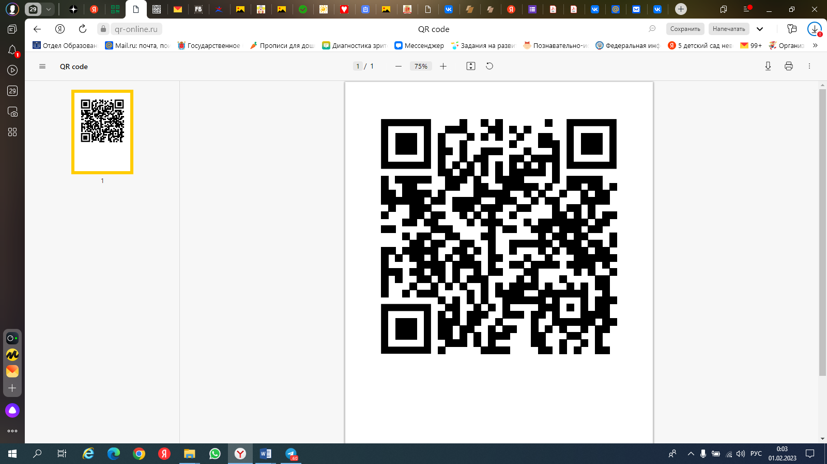

<https://vk.com/public196189931?w=wall-196189931_289>

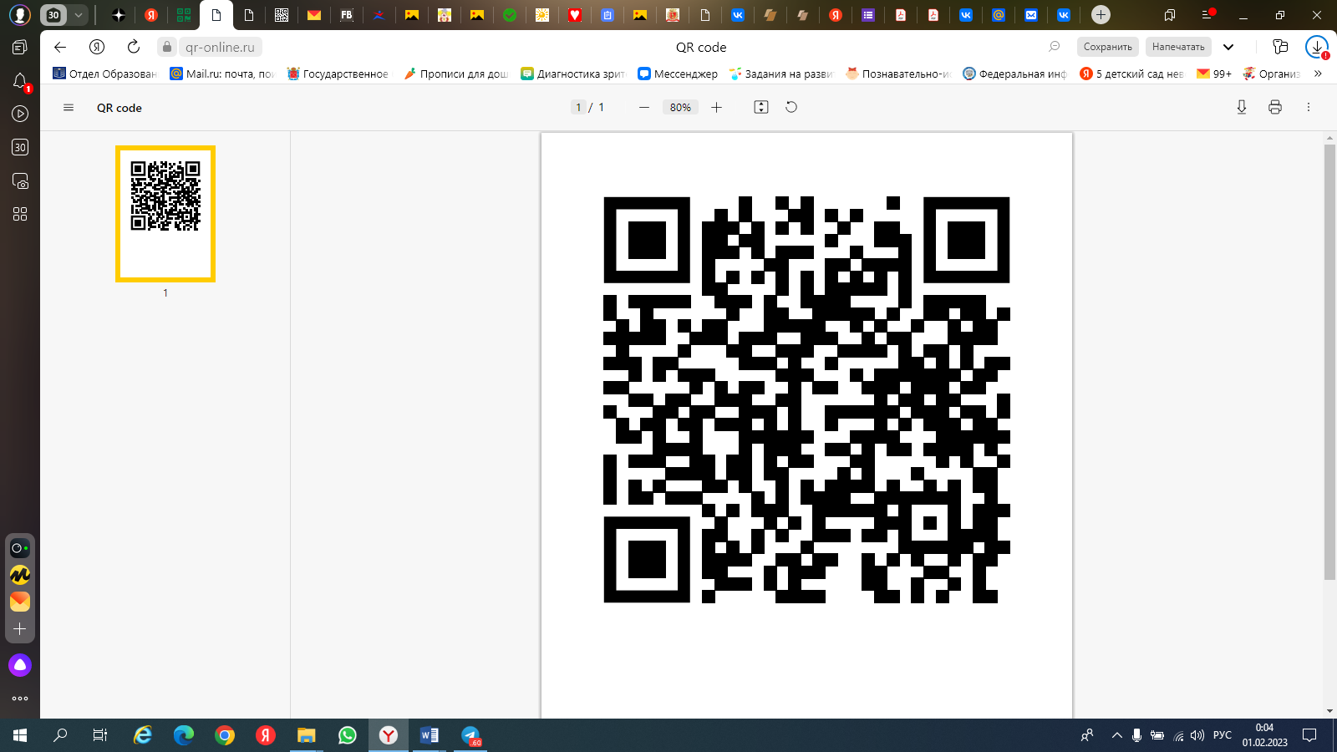

**Результаты работы**

* Повышенный интерес детей дошкольного возраста к играм спортивного характера.
* Расширение представлений детей о спортивных играх, о правилах организации
* Разнообразный досуг в выходные дни вместе с родителями
* Запрос от родителей о вопросах воспитания детей через спорт.
* Пополнение копилки интерактивных форм взаимодействия с детьми и родителями.